

**Мне всегда всё интересно, Газета МОУОО школы № 19 г. Костромы**

**Везде я суну любопытный нос. № 1 2016 год**

**Я разузнаю, расспрошу, исследую**

**И на любой отвечу ваш вопрос!!!**

**ДЕНЬ ЗНАНИЙ**. **Дорогу осилит идущий**

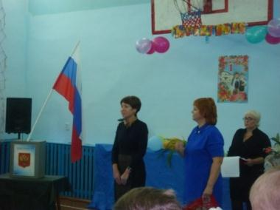Вот уже много лет подряд в нашей школе, как и в других школах нашей страны, 1 сентября традиционно День Знаний. Радостно, торжественно, шумно в этот день бывает всегда. Цветы, шары, звучат стихи и песни о школе. Ребята шутят, смеются, встречаются с одноклассниками, по которым за лето успели соскучиться, приветствуют учителей, немного стесняются. В целом это один из лучших школьных дней. Завидуют школьникам те, которые закончили школу недавно или уже давно. Папы и мамы вспоминают, как учились раньше, что-то советуют своим детям, поправляют банты своим дочкам, дают наставления сыновьям.

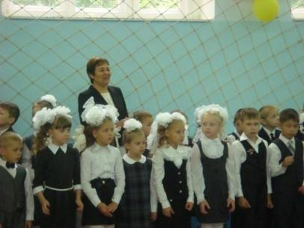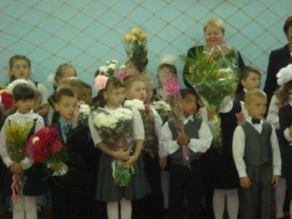В нашей школе произошли перемены, как это бывает в городе и стране в разных областях жизни. Директором школы стала Караваева Ольга Александровна - опытный учитель, энергичный человек. В торжественной обстановке, на линейке, заместитель главы Администрации города Костромы Дроздник Аурика Владимировна (на фотографии слева) представила учителям, ученикам и родителям нового директора и пожелала продуктивной, успешной работы детям и взрослым, хороших оценок, нужных, полезных знаний. Редакция школьной газеты желает всем доброго здоровья, верных друзей, успехов в учёбе



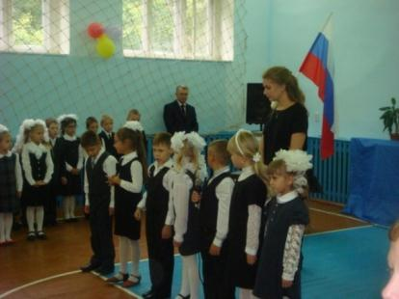



**Наша школьная семья пополнилась двумя первыми классами. Их приняли наши опытные учителя: Скворцова Ирина Геннадьевна и Пигина Татьяна Юрьевна**

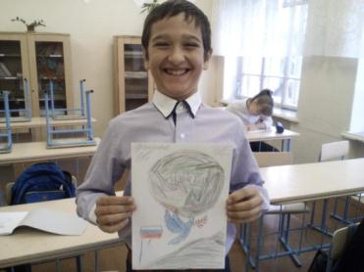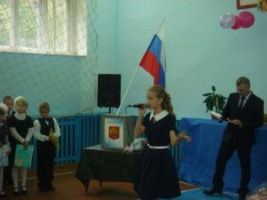Официально этот праздник появился в государственном календаре в 1984 году. **Почему учебный год начинается 1 сентября?** В России никогда не было единой даты начала учебного года — занятия в образовательных заведениях начинались в различное время. В деревнях к учебе могли приступить только поздней осенью, после окончания сельскохозяйственных работ, а городские гимназисты садились за парты в середине августа. Только в 1935 году Совнарком принял постановление о единой дате начала учебы во всех школах. Первым учебным днем стало 1 сентября. **Первый учебный день в других странах.** В США до сих пор нет единой даты начала учебного года. В каждом штате существуют свои правила — кому-то приходится сесть за парты начале июля, кому-то в первые дни августа, а кого-то учеба ждет в сентябре. Австралийские школьники берут в руки учебники в феврале, а немецкие ребятишки прощаются с каникулами в середине октября.

**Слушали песни приглашённых гостей**

**Читали стихи на празднике**

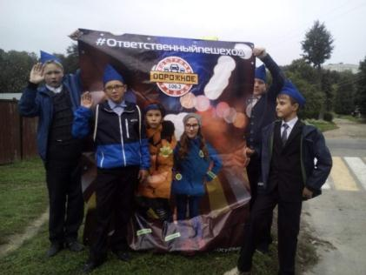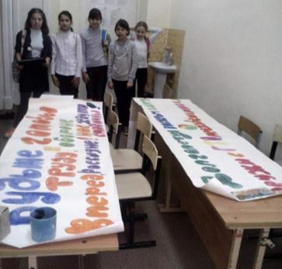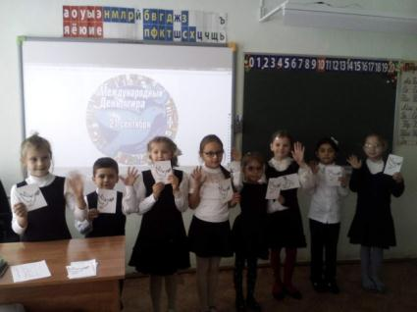**Заметные события осени**

**Санька-шустрый парень, а сейчас он доволен: нарисовал голубя в Международный день мира- 21 сентября**

**В школе прошла акция «Ответственный пешеход». Команда наших юных пешеходов знает хорошо правила дорожного движения и советует: «Будьте внимательны на дороге!»**

**В школе прошёл Международный День мира. Первоклассники знают, как важен мир для каждого человека: большого и маленького**



**Девочки из 5 класса рисуют плакаты для мероприятия по сдаче норм ГТО среди младших классов**





**ЛЮДИ, КОТОРЫЕ НАС УДИВИЛИ**

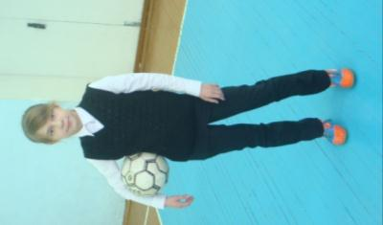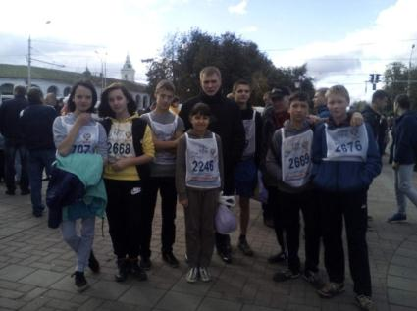Учебный год полным ходом набирает обороты. Уже есть первые результаты, первые успехи. Некогда отдыхать, надо работать, учиться, быть активным, а это сейчас стало модным. Если ты успеваешь везде-это хорошо. Кто-то много читает, кто-то занимается спортом, учится в музыкальной школе, посещает выставки, концерты. Уважение таким людям. Если ты ещё не определился, чем заняться в свободное время, наша рубрика для вас. Сегодня мы хотим рассказать о шестикласснице **Богословской Виктории**. Обычная девчонка, маленькая, скромненькая, опрятная, немного упрямая, с хитринкой в глазах. «Ну, и что?»-скажете вы. И будете правы. Но эта девчонка не крестиком вышивает, не играет на пианино, не возится с куклами, как обычно бывает у девчонок её возраста. А теперь удивляйтесь. Она занимается….. ФУТБОЛОМ!!!! Вы много таких встречали? Лично мы – нет. Она не просто гоняет мяч по двору, она занимается профессионально!!! Вике не стыдно играть и с одноклассниками –мальчишками, и участвовать с ними в соревнованиях. Вот что рассказала нам Вика: «Я занимаюсь футболом уже 2 года на стадионе «Юность». Тренера зовут Крылов Василий Николаевич. С нашей девчоношьей командой ездили в Подмосковье, играли во Фрязино, заняли 2 место, это был Всероссийский турнир, в Ярославле выиграли 2, а потом 1 место, в самой Москве тоже заняли 2 место дважды, а потом наконец-то и 1 место. Но начиналось всё в Костроме. А первый турнир был в Нерехте, если бы его не выиграли, не поехали в Подмосковье. Вот и вся история о нашем футболе»,- скромно завершает Вика. Вот так без деталей, без подробностей, сухо, скромно, без эмоций. А за всем этим стоят долгие и упорные тренировки, неудачи, усталость и даже, может, отчаяние, но работа продолжается, руки опускать некогда, нужно идти вперёд и вперёд. Девчонка оказалась настойчивой. Молодец, Вика! Удачи тебе и твоей команде! Ждём новых побед!

**Эта команда тоже нас удивила**. Серьёзное, ответственное мероприятие «Кросс нации». Посмотрите на фотографию: именно эти спортивные, неравнодушные ребята отозвались и, отстаивая честь школы, вместе с другими костромичами приняли участие в кроссе. Да, команда небольшая, призовых мест они пока не заняли, но мы надеемся, что с этих девчонок и мальчишек другие ребята из нашей школы будут брать пример, станут активными гражданами города и страны и на следующий год тоже примут участие в городском кроссе.

**Кто куда, а мы – к культуре**

**[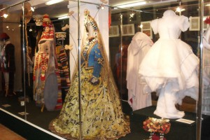](http://museum.kostromadrama.ru/wp-content/uploads/2015/10/SDC17471.jpg)Наши восьмиклассники посетили музей театрального костюма.** Может, они и далёкие от театра люди, но проявилиживой интерес, оказавшись в царстве костюмов. Экскурсовод рассказала о костюмах, задействованных в спектакле «Снегурочка». Имя А.Н. Островского тесно связано с Костромой, с усадьбой Щелыково. Сказочно-неповторимая природа Щелыково оживает в чудесных пейзажах пьесы «Снегурочка», в которой гармонично слились художественный вымысел и реальность. Не случайно Костромской театр семь раз обращался к этой пьесе за последние сто лет. На выставке представлено 20 костюмов, уникальных по своему замыслу и воплощению. Дохристианский — языческий стиль с древними восточными элементами. Корни племени Берендеев уходят к Варяжским русам и еще дальше, к тюркским племенам.

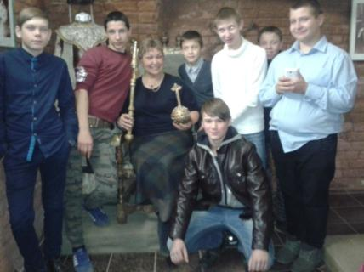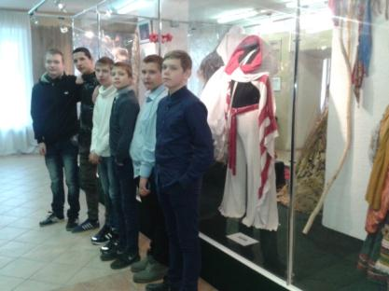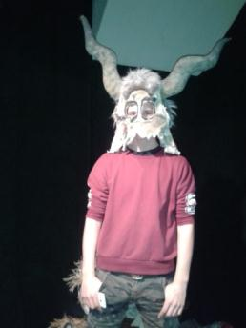Костюмы, сшитые из тканей конца XIX – начала XX века, в том числе золототканых, с соблюдением канонов того времени, с применением соответствующей фурнитуры, отражают также и репертуарные предпочтения публики. По ним, как по учебнику истории, можно изучать не только летопись костромской драмы, но и русского театра. Но самое удивительное заключается в том, что это редкое собрание удалось сохранить. Так же как и великолепному зданию одного из старейших театров России, а он ведет свой отсчет с 1808 года, удалось избежать разрушительных перестроек и реконструкций.



**Рядом с «царицей» позволено не только сидеть, но и улыбаться**

**Все равны как на подбор! Где же дядька Черномор?**

**Ну, и кто теперь против меня? Жалко, что только в музее**

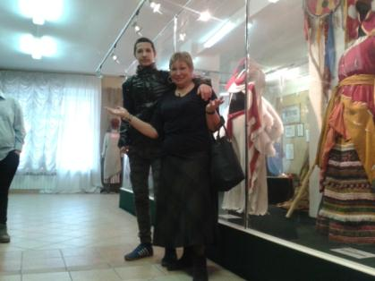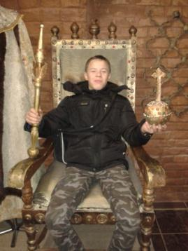

**Месторасположение музея: Адрес: ул. Симановского, 10  
Телефон: 45‒42‒05**







**Рядом с витриной, где находятся, как видите, костюмы (царица сошла с трона)**

**Царь! Очень приятно-царь! Несите корону!**

**КАК ВКУСНО! ПРИЯТНОГО АППЕТИТА**

Всю осень с первого этажа исходят аппетитные, умопомрачительные запахи. Это осваивают чудеса кулинарии девочки всех классов на уроках технологии. Они перенимают опыт от Галины Владимировны, которая готова рассказать всё, что знает о самом вкусном: печенье, пицца, пироги, сырники, каши, супы. Сколько положить масла на сковороду, когда добавить ванилин в тесто, какие яблоки для шарлотки самые лучшие, сколько держать в духовке пироги, чтобы не стали сухими, как сварить наваристый супчик- это и многое другое нужно обязательно успеть узнать. Самое главное, чтоб было желание научиться, терпение, аккуратность. А ещё-всё нужно готовить с чистыми руками и хорошим настроением. Галина Владимировна советует попробовать теперь готовить новое блюдо дома. Предлагаем для всех рецепт сырников:

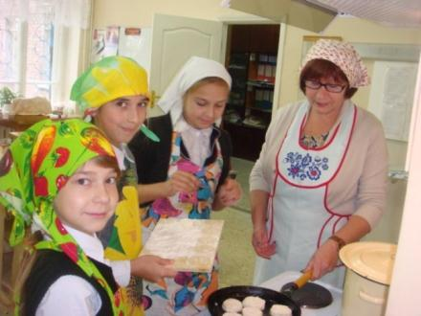**Сырники с яблоками (от редакции газеты)**

**Ингредиенты на 8-10 штук:**

400 г традиционного творога «Простоквашино» жирностью 9%;  
термостатная сметана «Простоквашино» жирностью 30%;  
1 большое яйцо;   
2-3 ст. муки, лучше рисовой;  
1 большое кисло-сладкое яблоко;  
1/2 стручка ванили;   
10 г сливочного масла «Простоквашино» жирностью 82%;  
растительное масло для жарки;  
 мед для подачи, соль.

**Шестиклассницы учатся готовить сырники**

**Что делать. Способ приготовления:**

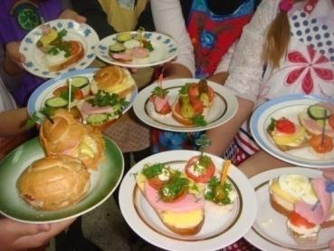Творог протрите через сито. Деревянной ложкой разотрите творог с семенами ванили и солью. Добавьте яйцо. Разотрите смесь вилкой, добавьте муку, замесите тесто.  
Яблоко очистите, разрежьте на 4 части. Удалите сердцевину. Нарежьте на небольшие кубики и обжарьте их на сильном огне со сливочным маслом, 1-2 мин. Из теста сформируйте небольшие лепешки. В центр каждой положите яблоки, защепите края и сформируйте форму классических сырников. Обваляйте их в муке, стряхните излишки и жарьте с растительным маслом на среднем огне по 4-5 минут с каждой стороны. Подавайте со сметаной и медом.

**Король завтрака-бутерброд**

Каждый из нас знает, что бутерброд-быстрое в приготовлении блюдо. Они бывают большие и маленькие, открытые и закрытые и даже горячие. Хочешь с сыром, колбасой, огурцами, помидорами, икрой, зеленью, а хочешь-просто с маслом. Секреты хороших бутербродов:

— бутерброд должен быть удобен для еды;

— продукты, расположенные на хлебе, не должны соскальзывать или сваливаться;

— основной продукт бутерброда должен быть хотя бы частично доступен взгляду едока;

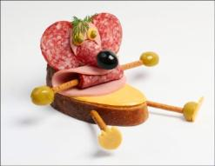— куски рыбы или мяса, применяемые в бутерброде, по размерам должны соответствовать хлебным кускам или ломтикам.

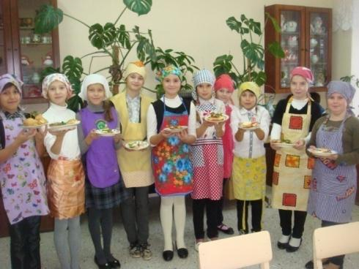**Открытые бутерброды «Петушки»**

**Ингредиенты:**

* Хлеб белый — 3 ломтика
* Копченое мясо — 100 Грамм
* Огурец — 1/3 Штуки
* Яйца — 2 Штуки
* 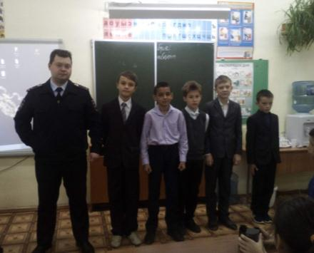Сыр мягкий — 50 Грамм
* Перец сладкий — 1 Штука (красный)

**А это пятиклассницы впервые попробовали приготовить бутерброды. Получилось неплохо**

**Внимание: дорога!** О том, что нужно соблюдать

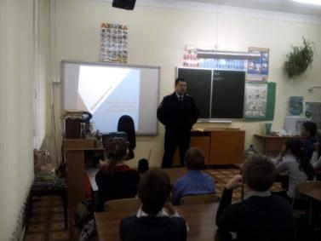 правила дорожного движения, знают все. Инспектор ДПС напомнил всем ребятам о том, что важно помнить на дороге. Он сказал, что «**Главная опасность — стоящий автомобиль! Он** может закрывать собой другой автомобиль, который движется с большой скоростью, мешает вовремя заметить опасность. Нельзя выходить на дорогу из-за стоящих машин. В крайнем случае, нужно осторожно выглянуть из-за стоящего автомобиля, убедиться, что опасность не угрожает и только тогда переходить дорогу. **Не обходите стоящий автобус ни спереди, ни сзади!** Стоящий автобус закрывает собою участок дороги, по которому в тот момент, когда вы решили ее перейти, может проезжать автомобиль. Кроме того, люди около остановки обычно спешат и забывают о безопасности. От остановки надо двигаться в сторону ближайшего пешеходного перехода. **Умейте предвидеть скрытую опасность!** Из-за стоящего автомобиля, дома, забора, кустов и др.  может неожиданно выехать машина. Для перехода дороги нужно выбрать такое место, где дорога просматривается в оба направления. В крайнем случае, можно осторожно выглянуть из-за помехи, убедиться, что опасности нет, и только тогда переходить дорогу. **Машина приближается медленно, и все же надо пропустить ее.** Медленно движущаяся машина может скрывать за собой автомобиль, идущий на большой скорости. Ребенок часто не подозревает, что за одной машиной может быть скрыта другая».

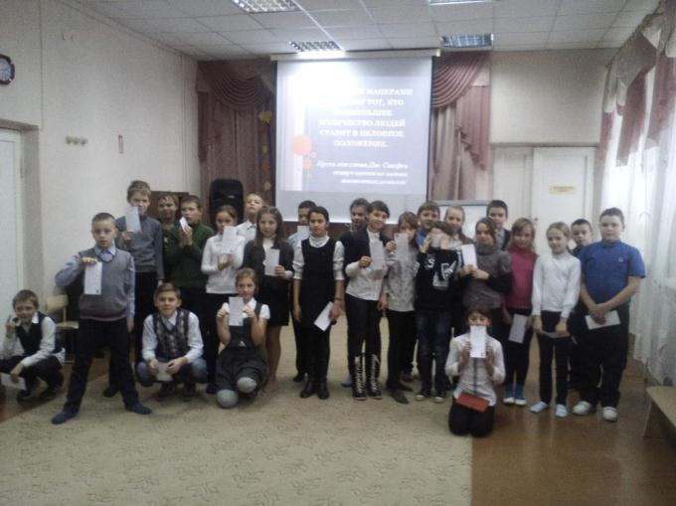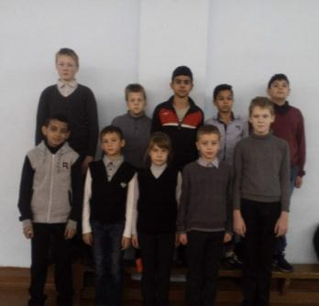**ПЕРВЫЕ ПОБЕДЫ. Наши будущие Рональдо и Аршавины** В Костромской области 2 ноября стартует Зональный этап соревнований по мини-футболу среди школьных команд в рамках общероссийского проекта Кубок «НОВАТЭК» — «Шаг к большому футболу!». Команды-победительницы Финального этапа соревнований в каждой возрастной группе награждаются футбольными полями с искусственным покрытием размером 40х20 метров, Кубками ОАО «НОВАТЭК», дипломами, а лучшие игроки грамотами. Команды-победительницы получают право выступать в III-м этапе (ЦФО) соревнований.В зале «Детско-юношеского центра «Ровесник»», состоялся турнир по мини-футболу среди юношей 2004-2005 года рождения. «Первый гол команде противника, это команда школы № 8, мы забили на 3 минуте, следующий через 4 минуты, а ещё через 7 минут был третий гол,- рассказал нам Завьялов Миша.- В защите находился Иванов Богдан, Завьялов Михаил, на воротах – Женя Иванов. Голендухин Роман был в нападении, был главным нападающим, ему в помощь был Лагирев Арсений-правый нападающий и Богословская Виктория. Маянцев Максим, Чуркин Максим, Богданов Арсен-защитники. Благодаря Роме, команда обошла соперника со счётом 6: 4. Конечно, не всё было гладко, когда я пытался отбить мяч головой, получил удар по лицу»,-говорит Миша. Игра была непростая, но каждый верил в себя и в товарищей. Верил в свои силы и надеялся победить. Впереди игра с более серьёзным соперником, но усиленные тренировки сделают своё дело, и, мы надеемся, команда нашей школы победит. Оле-оле-оле-оле-команда вперёд!

**Будем вежливыми и культурными**

С детским центром «Ровесник» наша школа дружит много лет. Сотрудники центра часто приглашают к себе на мероприятия, посвящённые и здоровому образу жизни, и дружбе, и искусству, и праздникам, которых в нашем календаре достаточно. Пятиклассникам повезло: они недавно узнали о том, как правильно себя вести. Мероприятие было проведено на тему «Россия, правила и манеры поведения». Мы все, безусловно, разные, но у всех народов есть общее: уважение к старшим, помощь младшим, почитание традиций своей родины. Вот что узнали ребята:

 -Не надо стыдиться быть учтивым и внимательным по отношению к другим.  
- Сострадать ближним и относиться к ним с добротой, как бы ставя себя на их место.   
- Уважать заслуженных людей, сохраняя вежливость.  
- Быть вежливым и деликатным людьми.  
- Уметь прощать.  
- Принимать тон того общества, в котором находишься, — быть веселым или серьезным в зависимости от настроений окружения.  
- Всегда платить по своему счету, но угощать всех, — это один из немногих случаев, когда люди не хотят, чтобы им услуживали, каждый хочет показать, что способен заплатить сам.  
- Не рассказывать слишком много историй, а к необходимой теме подходить без многословия,  
- Не выставлять напоказ собственные успехи.  
- Не являться в общество в дурном настроении и не жаловаться на неприятности.  
- Уметь вовремя прощаться, чтобы не казаться навязчивым. Вот такие нехитрые правила поведения напомнили детям сотрудники центра «Ровесник».

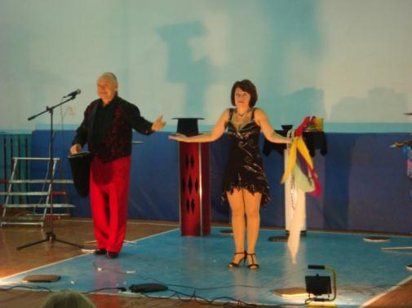**ЦИРК ПРИЕХАЛ**

«Делу время-потехе час»,-так говорят в русском народе. Как хорошо: в цирк ходить не надо, он сам приехал. В октябре нас посетили всего два артиста, но сколько визга, писка, веселья, любопытства (а что дальше?) вызвало это у всех: и учеников, и учителей. Фокусы, доставание из шапки кроликов, чудеса с картами, удав, который всех напугал. Голуби летят под потолок и ходят по жёрдочке по команде человека. Мишура, ленты, шары, кубики, обручи-всё идёт в ход. Мы любим цирк за радость, необычность, смех, номера, связанные с риском и сами иногда начинаем подражать артистам, пытаясь что-то повторить. *Цирк – от латинского слова «круг», относится больше к гонкам.  
Человек всегда любил, чтобы его развлекали. В Древней Греции, например, были гонки колесниц, в Китае - «человек-змея», в Египте - дрессировщик диких животных. Со временем в Риме появилась идея объединения этих и других развлечений в цирке.Цирковое искусство намного старше, чем собиравшие тысячи зрителей римские зрелища. Впервые (3500 лет до н.э.) оно появилось в Китае. Китайские циркачи демонстрировали в основном эквилибристику, акробатические и гимнастические номера, а также жонглирование.*

**Улыбнитесь с нами**

Мальчик приходит из школы и заявляет:   
- Все, в школу ни ногой больше!   
- Почему?   
- Читать я не умею, писать тоже, а разговаривать мне запрещают!

- Пап, ты умеешь pасписываться с закpытыми глазами?  
- Да, а что?  
- Тогда pаспишись в моем школьном дневнике.



Саша провинился в школе. Директор за это велел ему покрасить окна на первом этаже. Приходит Саша и спрашивает:  
- Антон Петрович, а рамы тоже красить?

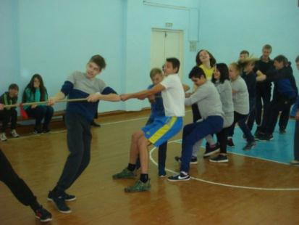**ДЕНЬ ЗДОРОВЬЯ**

Так важно быть спортивным,подтянутым, выдержанным, сосредоточенным, а главное-здоровым. День здоровья традиционно проходит в нашей школе и осенью, и весной, хотя спортом мы занимаемся круглый год. Показать себя, свою силу, ловкость, удаль, опередить соперника, стать первым- что может быть лучше. Командный дух, поддержка товарищей, задор, радость, усталость, и опять борьба, борьба, борьба! Борзов Александр Геннадьевич и Тимлев Юрий Сергеевич придумали разные спортивные состязания, чтобы проверить, кто самый сильный, ловкий, быстрый. Никто не

**Перетягивание каната- последний этап соревнований. Это наши старшеклассники. Подвести не должны**

остался в стороне, все приняли активное участие, все остались довольны

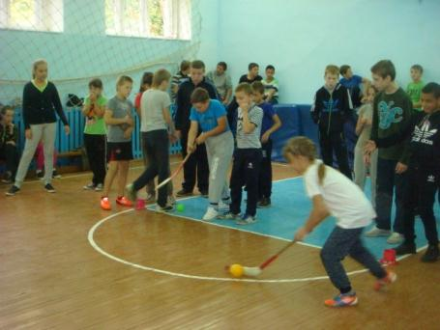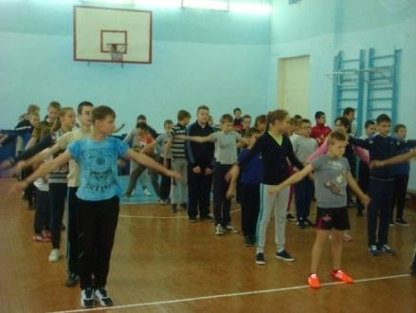

**Подтягивание - непростая задача. Развивает мышцы рук, силу, выносливость**

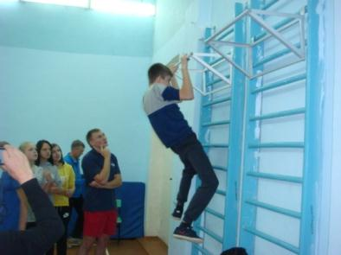



**Ведение мяча клюшкой не так-то это и просто, как кажется с первого взгляда**

**Общая разминка перед соревнованием. Разогреваемся, готовимся, стараемся**

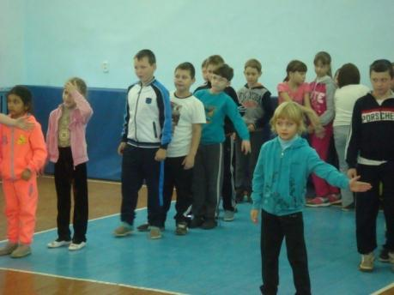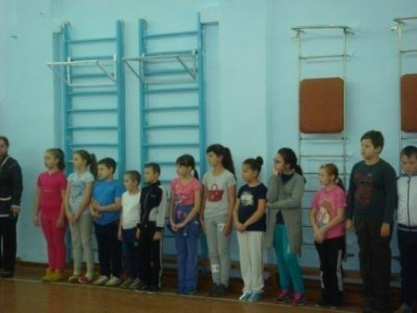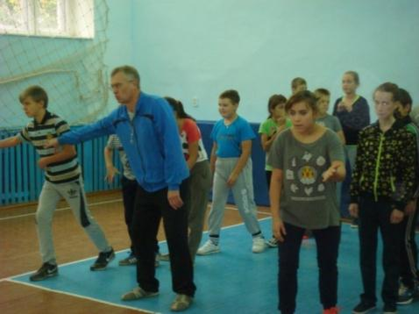



**Самые младшие построились и ждут с нетерпением начала состязаний. Они не хотят уступить старшим**

**Командная эстафета развивает скорость, реакцию, подвижность**

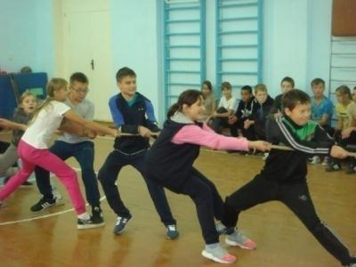

**«Похвалите нас, мы тоже молодцы и готовы к дальнейшим соревнованиям»,- говорят наши младшие товарищи**

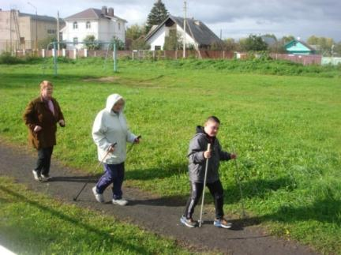

**Наша справка: Скандинавская ходьба** (от [англ.](https://ru.wikipedia.org/wiki/%D0%90%D0%BD%D0%B3%D0%BB%D0%B8%D0%B9%D1%81%D0%BA%D0%B8%D0%B9_%D1%8F%D0%B7%D1%8B%D0%BA) *Nordic Walking* и Finland Walking) — вид физической активности, в котором используются определенная методика занятия и техника ходьбы при помощи специально разработанных палок. В конце 1990-х стала популярна во всём мире.

Польза ходьбы:

* Поддерживает тонус мышц одновременно верхней и нижней частей тела.
* Тренирует около 90 % всех мышц тела.
* Сжигает до 46 % больше калорий, чем обычная ходьба
* Уменьшает при ходьбе давление на колени и позвоночник.
* Улучшает работу сердца и легких, увеличивает пульс на 10-15 ударов в минуту по сравнению с обычной ходьбой.
* Идеальна для исправления осанки и решения проблем шеи и плеч.
* Помогает подниматься в гору.
* Улучшает чувство равновесия и координацию.

**«Тяни-тяни-ещё-давай»,-раздаётся со всех сторон. Мы тоже хотим победить**

**Это тоже в День здоровья. Совершенно случайно удалось увидеть, как Раиса Фёдоровна со своим внуком Алёшей, Нина Ивановна занимаются скандинавской ходьбой на школьном стадионе**



**Основной целью Дня Здоровья является сплочение людей вокруг одной общей движущей идеи - спорта и активного образа жизни.   
Цели спортивно-массовых мероприятий бывают разными, но в основном это улучшение здоровья и укрепление физической формы людей, дополнительное образование в физической культуре, развитие мотивации к занятию спортом, пропаганда здорового образа жизни. Занимайтесь спортом. В нашей школе работают секции волейбола, баскетбола, шахматы**

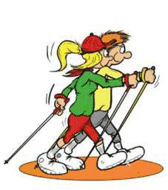



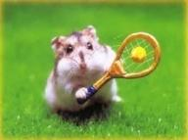

**МЫ ВМЕСТЕ СО СТРАНОЙ СДАЁМ НОРМЫ ГТО**

Чтоб здоровым, крепким быть,  
Надо развиваться.  
И для тела и души  
Спортом заниматься.



**Под таким лозунгом прошла сдача норм ГТО среди учащихся младших классов**

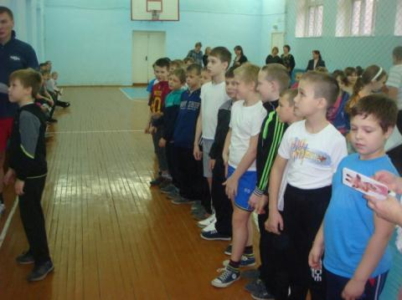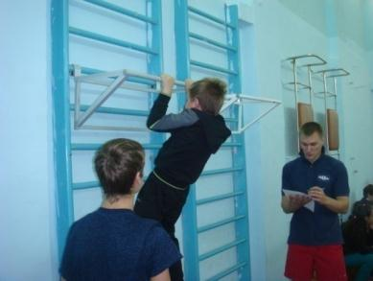

**Такие лозунги, призывающие не оставаться в стороне, не быть равнодушными, можно было встретить в каждом городе нашей большой страны**

**НАША СПРАВКА**: Начиналось это так... Физкультурой и спортом в царской России занимались одиночки. Не до спортивных рекордов и не до оздоровительной гимнастики было питерскому рабочему или тамбовскому крестьянину. С первых же дней Советской власти вопросы физического воспитания стали одной из самых актуальных задач: нужны были здоровые люди, Красной Армии требовались сильные, выносливые бойцы, физическая культура и спорт должны были стать мощным средством нравственного воспитания молодежи. Газета «Комсомольская правда», выражая мнение Союза молодёжи, предложила ввести нормативы, которые смогли бы проверить готовность трудящихся к труду и обороне. Каждый, кто сдаст эти нормативы, получает право носить почетную награду - значок с надписью «Готов к труду и обороне». «Сдача норм на значок ГТО становится делом чести каждого трудящегося», - справедливо писали газеты.

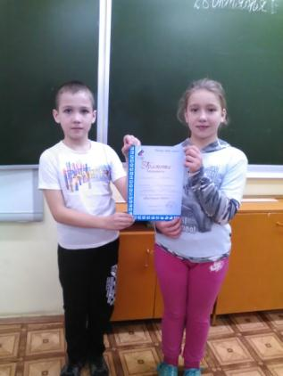

**Построились, приготовились мальчишки сдавать подтягивание. Волнуются, а первым вызвался показать себя Черниченко Саша (слева)**

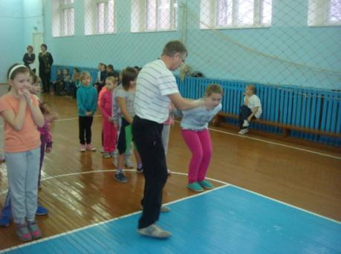



**«Мы получили грамоту»,-говорят Коля Боев и Маша Смирнова**



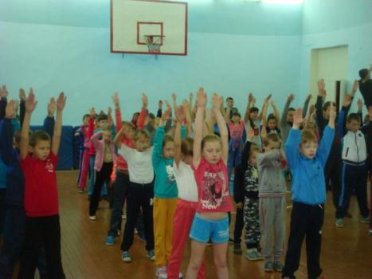

**Прыжки с места требуют хорошей сноровки. Как бы прыгнуть дальше всех?**

**Наша справка: Смирнова Маша стала абсолютной победительницей и заняла 1 место в челночном беге, прыжках с места, упражнениях на гибкость**

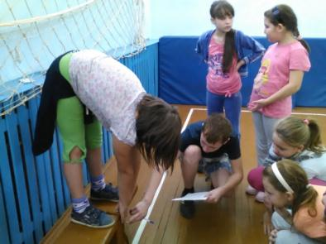

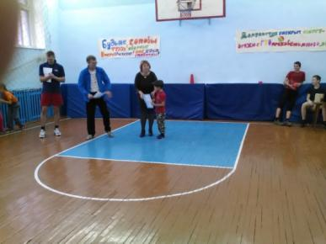



**Раз-два-три-четыре. Руки выше, ноги шире. Улыбаемся и стараемся, дотянуться до медали постараемся!**

**Девчонки переживают за подружку: получится ли у неё дотянуться до золотого значка(упражнение на гибкость)**

**Всё равно дотянусь и буду первой. Хочу медальку! Подружки меня поддержат**

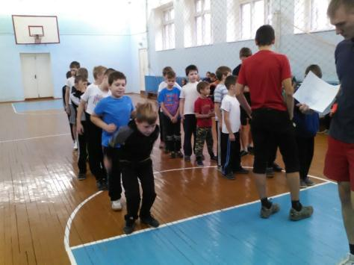

**28 октября-день спортивных состязаний среди учащихся начальной школы. Они сдавали нормы ГТО, и вот что получилось. Смотрите сами.**

**Заслуженная награда за сдачу норм ГТО из рук директора школы!!!**

|  |  |  |
| --- | --- | --- |
| **Прыжки** | **Подтягивание** | **Челночный бег** |
| Зуев Александр- 1.57 | Васильев Иван-5раз | Соколов-8.30 |
| Богословский Андрей-1.40 | Богословский Андрей-4 раза | Боев-8.55 |
| Васильев Иван-1.35 | Володкин-3раза | Богословский -8.63 |

**Лучшие результаты. Итоги**

**Мне бы прыгнуть дальше вех, болейте за меня! Эх, ответственный момент!**





**ДЕНЬ УЧИТЕЛЯ 5 октября День учителя – праздник людей, несущих знания**

*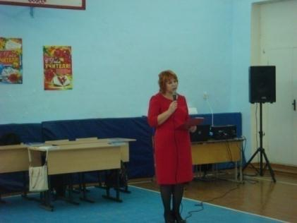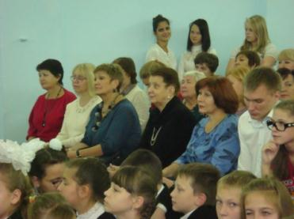Одна из самых уважаемых, трудных и ответственных профессий в мире – это учитель. Люди, отдающие свое время, знания и душу педагогике принимают поздравления от учеников, их родителей в свой профессиональный день.* Веселый перезвон первого звонка и любопытство в глазах первоклашек, теребящая душу первая влюбленность и слезы от незаслуженно поставленной двойки, тревожность перед экзаменами – любые воспоминания, связанные со школьными годами, вызывают ностальгию и умиление. И как не вспомнить наших учителей – строгих и понимающих, любимых и требовательных.

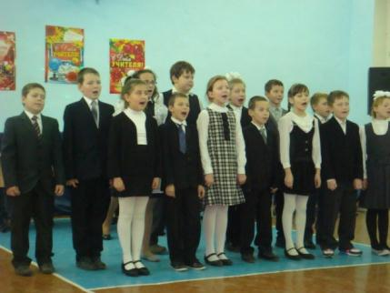

**Душевная, искренняя песня прозвучала на концерте для учителей. Четвероклассники стараются, выводят замечательно**

**Учителя с большим внимание слушают своих воспитанников, ловят каждое слово, каждое движение**



**Ольга Александровна искренне поздравила коллег-учителей с профессиональным праздником и пожелала творческих побед и послушных учеников**

**Душевно исполнили песню для учителей четвероклассники**

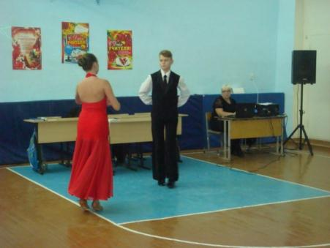



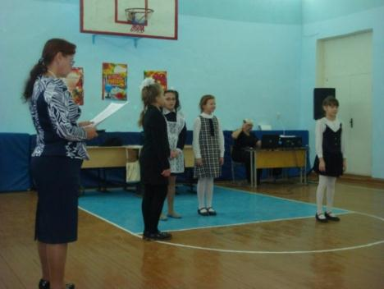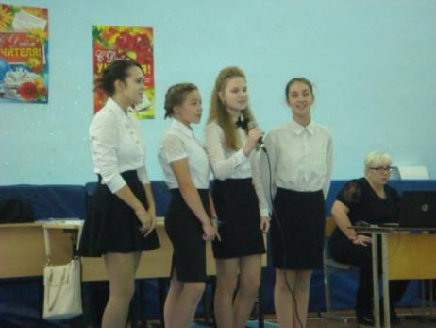

**Это наши приглашённые гости решили показать прелесть классического танца. Какие движения, какая пластика, какая музыка!**

**Этот квартет пока без названия, но Даша, Света, Вирсавия и Кристина очень стараются порадовать педагогов своей песней**

**«Сценка про школу, учителей и смешных учеников очень актуальна»,-так думают девочки из 4 класса, а помогла им это понять Ольга Николаевна**

**С Днем учителя Вас поздравляем  
И желаем мы Вам долгих лет.  
Помним, ценим Ваш труд, уважаем.  
Мира, счастья, здоровья, побед!**

**СТОЯЛ НОЯБРЬ УЖ НА ДВОРЕ**

** Не забудьте, что**

**27 ноября - День матери** — праздник, посвященный самой главной женщине в жизни каждого человека, отмечается в России сравнительно недавно. У него еще нет своих традиций, но он уверенно и твердо занял место в рядах наших горячо любимых праздников. А разве может быть иначе! Ведь мама в сердце каждого из нас занимает большое место. Она с детства является  нашей силой и опорой, понимающая с полуслова и дающая советы, которые непременно помогают. А главное, она умеет прощать. В 1998 году День матери впервые вошел в наши дома. Решением Правительства и Президента  России праздник признан официально и посвящен всем матерям.

**Как я тебя люблю - не передать!  
Ты лучше всех, скажу об этом прямо!  
Хочу тебе всем сердцем пожелать  
Любви, удачи и здоровья, мама!**

 Почитание матерей много веков назад существовало еще в Древней Греции. Жители этой сказочной страны поклонялись в один из весенних дней Гее — матери всех богов. Древние кельты чествовали в праздничный день богиню Бриджит, а у римлян существовал трехдневный мартовский праздник, в который они воспевали родительницу своих покровителей — Кибеле.

 [**16 НОЯБРЯ**](http://www.rusevents.ru/date/16.11/) – **День толерантности**  празднуют во всем мире благодаря Генеральной Ассамблее – с таким предложением она выступила 12 декабря 1996 года. Решение было связано с Годом ООН, посвященным толерантности, в 1995 году. **16 ноября** 1995 года страны, входящие в ЮНЕСКО, подписали Декларацию принципов терпимости. В Декларации терпимости написано, что **все люди разные, но все равны в правах и достоинствах**. В документе терпимостью называют уважение, понимание и, конечно, принятие многообразия культур, способов проявлений индивидуальности, форм самовыражения. Также терпимостью является предоставление каждому жителю планеты возможности для развития, социального и экономического, без какого-либо рода дискриминации. **18 ноября- День рождения Деда Мороза.** В древнеславянские времена Дед Мороз считался низеньким старичком, имеющим красивую длинную бороду. Предки верили, что Дед Мороз бегает по дорожкам, рекам и прочим местам, стуча своим посохом, и замораживая водоемы, поля и луга. Дед Мороз выступал отнюдь не добрым персонажем, а жестоким и злым божком, способным замораживать до смерти людей. С течением времени, его образ начал понемногу смягчаться, и уже к 20 веку он превратился в доброго волшебника, радующего детей подарками. На 18 день ноября в силу вступает настоящая зима. Так 18 ноября отлично подходит для рождения холодного и морозного персонажа Деда Мороза. Естественно, места рождения этот персонаж также изначально не имел, поэтому решили считать его изначальным местом проживания Великий Устюг.